3.2. Jak zwiększyć zaangażowanie uczniów poprzez konfigurowalne pulpity nawigacyjne?
Ta sekcja dotyczy Learning Analytics Dashboard (LAD), nowego obiecującego narzędzia do angażowania uczniów i faworyzowania umiejętności SRL. Podczas gdy pierwsza podsekcja zawiera definicję LAD (3.2.1), druga sekcja zawiera kilka wskazówek, aby jak najlepiej wykorzystać to narzędzie, biorąc pod uwagę, że badania nad LADami są wciąż w powijakach.

3.2.1. Czym są LADy?
Learning Analytics Dashboards są ważnym podzbiorem analityki uczenia się i odnoszą się do wizualnej reprezentacji danych automatycznie generowanych przez system. LADy są narzędziami do wizualizacji wyświetlającymi i przedstawiającymi informacje w sposób przyjazny dla użytkownika oraz dostarczającymi „znaczących i praktycznych spostrzeżeń na pierwszy rzut oka” (Pokhrel & Awasthi, 2021:93).

Możliwe jest rozróżnienie między pulpitami nawigacyjnymi skierowanymi do nauczyciela a pulpitami nawigacyjnymi skierowanymi do ucznia. Jak podkreślają Wiedbusch i in. (2021), pulpity nawigacyjne skierowane do nauczycieli to dane online, które platformy VLE pokazują, że pozytywnie wpływają na podejmowanie decyzji przez nauczycieli w celu wspierania SRL uczniów poprzez zapewnienie holistycznego przeglądu zachowań uczniów i danych śledzenia online.

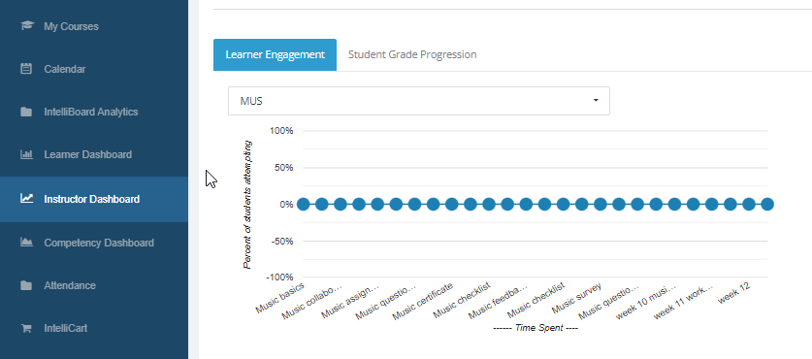
Rysunek 1. Przykład pulpitu nawigacyjnego skierowanego do nauczyciela. eCreators Academy (2019). Intelliboard: idealne rozwiązanie do raportowania i analiz. [Webinarium YouTube]. Źródło: https://www.youtube.com/watch?v=L9owNpjMcPk

Zamiast tego pulpity nawigacyjne skierowane do studentów są reprezentowane przez LMS i pokazują uczniom ich dane dotyczące wydajności. Pulpity nawigacyjne skierowane do studentów są bardziej zorientowane na samoregulację uczenia się (SRL) i zapewniają bardziej złożone dane procesu uczenia się (CAMM) (Wiedbusch i in., 2021).

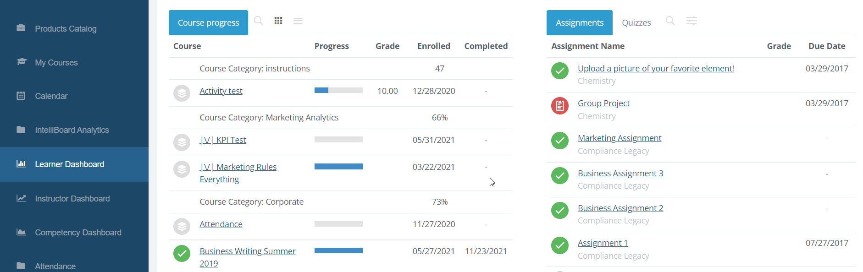
Rysunek 2. Przykład pulpitu nawigacyjnego skierowanego do ucznia. Zrzut ekranu z IntelliBoard dla Moodle
strona demonstracyjna na żywo: https://moodle.intelliboard.net/login/auto.php

Biorąc pod uwagę, że pulpity nawigacyjne mają potencjał włączania i wspierania procesów SRL, z jednej strony konieczne jest umożliwienie uczniom aktywnego udziału w procesie informacji zwrotnej, z drugiej strony kluczowe znaczenie ma zaprojektowanie skutecznych pulpitów analityki uczenia się w celu poprawy umiejętności uczniów w zakresie SRL (Jivet i in., 2021). Dlatego rola nauczycieli w tym procesie jest kluczowa, ponieważ muszą angażować uczniów, przekształcać ich w aktywnych agentów własnego uczenia się i pomagać im wprowadzać, a następnie dalej wzmacniać doświadczenia SRL (Wiedbusch et al., 2021).

Aby uzyskać bardziej szczegółowe informacje na temat tego, w jaki sposób pulpity nawigacyjne przyczyniają się do SRL, zapoznaj się z wprowadzeniem koncepcyjnym.

3.2.1. Angażowanie uczniów poprzez LAD
W badaniach LAD wspomniano, że uczniowie będą angażować się w LAD, jeśli zaufają danym i zrozumieją, w jaki sposób są obliczane (de Quincey i in., 2019; Rets i in., 2021). Oznacza to, że nauczyciele muszą wyjaśnić powody, dla których uczniowie otrzymują określoną rekomendację. Zwiększy to zaufanie uczniów do LAD i prawdopodobieństwo, że zastosują się do zalecenia (Rets i in., 2021)
Ponadto, gdy nauczyciele korzystają z LAD, muszą umożliwić uczniom planowanie i organizowanie nauki, dostarczanie spersonalizowanych analiz ich uczenia się i zaleceń adaptacyjnych do materiału do nauki (Schumacher & Ifenthaler, 2018). Innymi słowy, podczas gdy LAD dostarcza liczbowych informacji zwrotnych na temat tego, jak uczniowie osiągają wyniki, nauczyciele muszą wypełnić tę informację zwrotną, oferując uczniom wytyczne i zalecenia, w jaki sposób mogą osiągnąć lepsze wyniki.
W literaturze (Sedrakyan i in., 2020) wskazano, że LAD były bardziej atrakcyjne dla odnoszących sukcesy studentów i dla tych studentów, którzy dążyli do wybitnych osiągnięć. Z tego powodu ważne jest, aby nauczyciele odpowiadali na potrzeby zarówno początkujących, jak i doświadczonych uczniów. Pod tym względem wspólny pulpit nawigacyjny dla wszystkich uczniów nie zawsze jest najlepszą strategią. Ważne jest, aby dostosować go do poziomu uczniów.
Wykwalifikowani uczniowie ⇒ do wyświetlania informacji związanych z ich osiągnięciem jest korzystne
Początkujący uczniowie ⇒mogą wyświetlać informacje porównawcze związane z ich osiągnięciami, co może być frustrujące i prowadzić do braku zaangażowania. Ważne jest, aby nauczyciele pomogli im dostrzec korzyści płynące z monitorowania ich zachowań związanych z uczeniem się, a jednocześnie aby te dane ilościowe nie były jedynym sposobem pomiaru ich postępów i umiejętności.
Aby zwiększyć zaangażowanie uczniów, konfigurowalne pulpity nawigacyjne powinny pokazywać:
● Wskaźniki postępu zawartości
● Procent ukończonych działań edukacyjnych
● Poziom zaangażowania w dyskusję
● Czas zakończenia czynnościPrzede wszystkim, jak sugerują ostatnie badania (Re ts et al. 2021), nauczyciele powinni skonfigurować „Study Recommender”, który jest narzędziem przypominającym uczniom o materiałach do nauki, które przegapili i stanowi bezpośredni sposób dostępu do treści nauczania.
Kolejna najlepsza praktyka, oparta na badaniu (Jivet et al., 2021), pokaże wykorzystanie LAD jako narzędzia informacji zwrotnej i zaangażowania uczniów. Dodatkowe zastosowania LAD zorientowane na „praktyczne spostrzeżenia dla uczniów” przedstawiono w Susnjak i in. (2022).

PRZYKŁAD NAJLEPSZYCH PRAKTYK

Tytuł: Pulpity nawigacyjne analityki uczniów (LAD) jako narzędzia informacji zwrotnej i zaangażowania dla uczniów (Jivet i in., 2021).
Uniwersytet: Erasmus University of Rotterdam
Sekcja ram: G - LA generuje dane na temat zachowań uczniów
(np. Działania dla uczniów są tworzone w celu refleksji nad ich postępem w nauce i strategiami wykorzystywanymi do nauki)
Do jakich kompetencji i efektów uczenia się w ramach Dig ompEdu się odnosimy?

KOMPETENCJE | EFEKTY KSZTAŁCENIA
Samoregulujące uczenie się  Aktywne angażowanie uczniów | Monitorowanie wydajności  korzystaj z technologii cyfrowych, aby umożliwić uczniom zapisywanie postępów, np. poprzez nagrania audio lub wideo oraz zdjęcia.  korzystaj z technologii cyfrowych (np. ePortfolio, blogi uczniów), aby umożliwić uczniom nagrywanie i prezentowanie swojej pracy.  Autorefleksja  - Wykorzystanie technologii cyfrowych, aby umożliwić uczniom refleksję i samoocenę procesu uczenia się.- Umieszczenie aktywnego korzystania przez uczniów z technologii cyfrowych w centrum procesu instruktażowego.

Kluczowe kwestie: Ta najlepsza praktyka dotyczy pulpitu nawigacyjnego, który został zintegrowany z dwoma MOOC Coursera opracowanymi i prowadzonymi przez Uniwersytet Erasmusa w Rotterdamie: kursem doskonalenia zawodowego dla nauczycieli szkół wyższych na temat oceny (AHE) i kursem zrównoważonego rozwoju na temat roli przedsiębiorstw w osiąganiu celów zrównoważonego rozwoju (SDG). Oba kursy były w języku angielskim i samodzielne z elastycznymi terminami.
Na początek, jak utrzymują autorzy badania, panele analityki uczenia się (LAD) są interwencjami zwrotnymi mającymi na celu zwiększenie świadomości ucznia, refleksji i zdolności do samoregulacji. Jednak LAD to pasywne wyświetlanie informacji, a uczniowie rzadko są uprawnieni do aktywnego udziału w procesie przekazywania informacji zwrotnych. Projektowanie efektownych LAD skierowanych do studentów stanowi wyzwanie związane z wyborem znaczących danych dla uczniów. Badanie Jivet et al. (2021) rozwiązuje ten problem i przyjmuje podejście skoncentrowane na uczniu, umożliwiając uczniom podjęcie własnej decyzji o tym, jakie informacje chcą zobaczyć na CHŁOPCU.
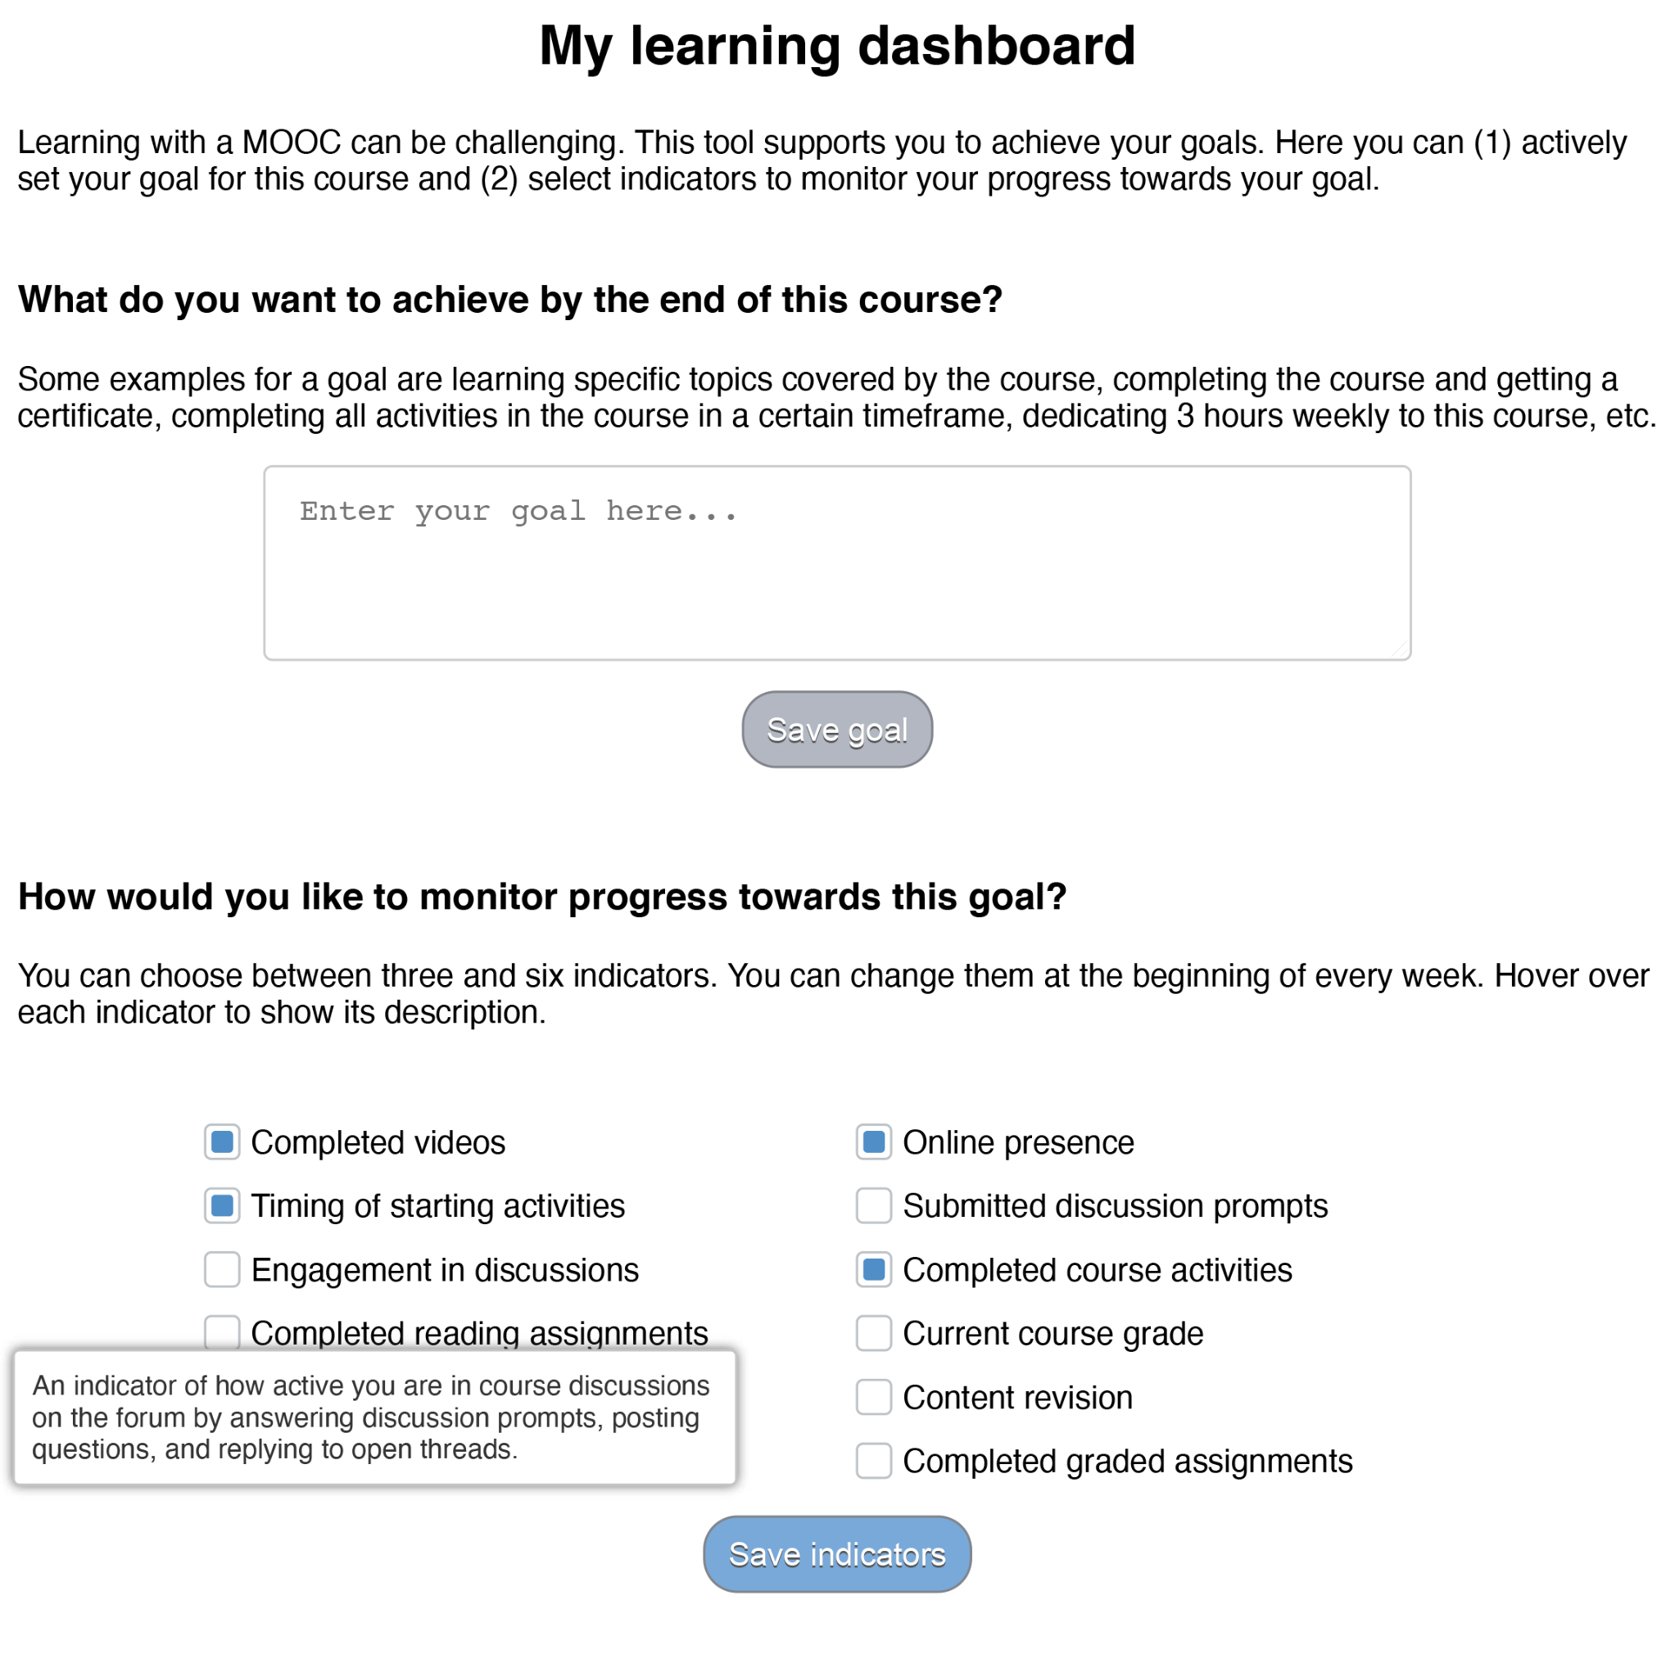
Rysunek 1. Konfigurowalny pulpit edukacyjny, który wita uczniów z Jivet et al. (2021), s. 419.
Naukowcy zbudowali konfigurowalny pulpit nawigacyjny, na którym uczniowie mogą wyznaczać cele i wybierać informacje, które chcą monitorować w ramach procesu (samoregulacji) uczenia się w kierunku osiągnięcia swoich celów. LAD zapewnia regularnie aktualizowane informacje zwrotne dla uczniów. Opierając się na interakcjach uczniów z pulpitami nawigacyjnymi, naukowcy zbadali decyzje podejmowane przez uczniów na pulpicie nawigacyjnym oraz rolę celów uczniów i samoregulujących się umiejętności uczenia się, dwie koncepcje ściśle związane z tym, jak uczniowie przetwarzają i wykorzystują informacje zwrotne.
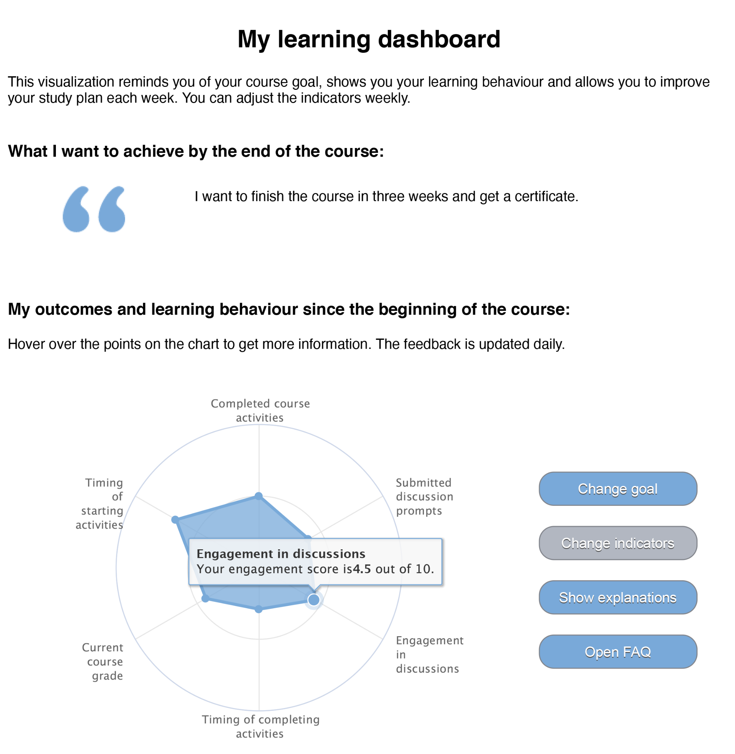
Rysunek 2. Widget po skonfigurowaniu przez uczniów z Jivet et al. (2021), s. 419.

Badanie to pokazuje, że dostosowanie LAD do potrzeb uczniów i monitorowanie ich interakcji z takimi urządzeniami może zapewnić wgląd w sposób, w jaki uczniowie korzystają z LAD. Uczniowie wybrali w przeważającej mierze wskaźniki postępu treści, koncentrując się w szczególności na wskaźnikach, które informują o ukończonych zajęciach edukacyjnych, a nie o klasie kursu. Najczęstszym wskaźnikiem zachowań edukacyjnych był wskaźnik B3: Produktywność, pokazujący odsetek działań edukacyjnych zakończonych w tym samym dniu, w którym zostały rozpoczęte. Podczas modelowania wyboru wskaźników zachowania w uczeniu się dwa spostrzeżenia są szczególnie interesujące. Po pierwsze, wyniki pokazują, że uczniowie o wyższych umiejętnościach szukania pomocy znacznie częściej wybierają i monitorują B2: Zaangażowanie w dyskusje. Wyższe umiejętności poszukiwania pomocy pozwalają uczniom rozpoznać ich potrzebę pomocy i wiedzieć, gdzie i kiedy jej szukać. Sugeruje to, że fora są postrzegane jako źródła pomocy tylko przez tych uczniów, którzy są wykwalifikowani w poszukiwaniu pomocy. Po drugie, umiejętności zarządzania czasem i uwzględnienie ram czasowych w ich celu są istotnymi predyktorami wyboru B6: Czas zakończenia działań. Wszystkie trzy koncepcje są związane z ustalaniem priorytetów i efektywnym przydzielaniem czasu na zadania edukacyjne. Wskaźnik ten może dać uczniom wskazówkę do sprawdzenia, czy są nadal na dobrej drodze i czy są w stanie osiągnąć swoje cele w określonym przedziale czasowym.
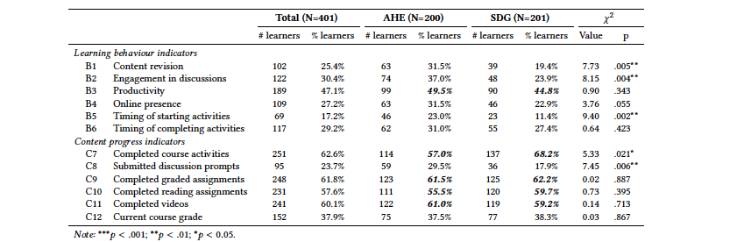
Rysunek 3. Najczęściej wybierane wskaźniki pokazujące liczbę i odsetek osób uczących się w ramach każdego kursu, który wybrał każdy wskaźnik. Z Jivet et al. (2021), s. 421.

Znaczenie dla nauczycieli: Projektowanie pulpitów nawigacyjnych „jeden rozmiar dla wszystkich” stawia niektórych uczniów w niekorzystnej sytuacji, ponieważ wykwalifikowani uczniowie są bardziej skłonni do monitorowania zachowań związanych z wyższymi osiągnięciami. Projektowanie skutecznych LAD musi uwzględniać poziom umiejętności uczniów, a także wspierać początkujących uczniów w rozpoznawaniu korzyści płynących z monitorowania ich zachowań edukacyjnych i stosowania strategii uczenia się.
Korzystając z konfigurowalnego pulpitu nawigacyjnego, naukowcy i nauczyciele zebrali informacje, które rzucają światło na procesy metapoznawcze uczniów i samoregulujące się uczenie się. Mogli obserwować decyzje, które podjęli w odniesieniu do tego, jakie informacje monitorują w środowisku edukacyjnym.

ODNIESIENIA

De Quincey, E., Briggs, C., Kyriacou, T. i Waller, R. (2019). Projektowanie systemu analityki uczenia się skoncentrowane na uczniu. W: LAK19: 9th Learning Analytics and Knowledge Conference. Association for Computing Machinery, New York, NY, USA (s. 353–362).

Jivet, I.; Wong, J.; Scheffel, M.; Valle Torre, M.; Specht, M. i Drachsler, H. (2021). Quantum of Choice: W jaki sposób decyzje uczniów dotyczące monitorowania informacji zwrotnych, cele i samoregulujące umiejętności uczenia się są powiązane. W LAK21: 11th International Learning Analytics and Knowledge Conference (LAK21), 12–16 kwietnia 2021 r., Irvine, Kalifornia, USA. ACM, Nowy Jork, NY, USA, 12 stron. https://doi.org/10.1145/3448139.3448179

Pokhrel, J. & Awasthi, A. (2021). Efektywność Dashboardu i Projektowania Interwencji. W Sahin, M. & Ifenthaler, D. (red.), Visualizations and Dashboards for Learning Analytics, Advances in Analytics for Learning and Teaching. Rozdział 5, s. 93-116. https://doi.org/10.1007/978-3-030-81222-5_5

Rets, I., Herodotou, C., Bayer, V. i in. (2021). Badanie krytycznych czynników postrzeganej przydatności pulpitu analityki uczenia się dla studentów uniwersytetów na odległość. Int J Educ Technol High Educ 18: 46. https://doi.org/10.1186/s41239-021-00284-9 .

Schumacher, C. i Ifenthaler, D. (2018). Znaczenie dyspozycji motywacyjnych uczniów w projektowaniu analityki uczenia się. Journal of Computing in Higher Education, 30, s. 599-619.
https://link.springer.com/article/10.1007/s12528-018-9188-y

Sedrakyan, G., Malmberg, J., Verbert, K., Järvelä, S., & Kirschner, P. (2018). Łączenie analityki zachowań związanych z uczeniem się i koncepcji nauki uczenia się: projektowanie pulpitu analityki uczenia się w celu uzyskania informacji zwrotnych w celu wsparcia regulacji uczenia się. Computers in Human Behavior, 107, 105512. https://doi.org/10.1016/j.chb.2018.05.004

Susnjak, T., Ramaswami, G.S. & Mathrani, A. (2022). Panel analityki uczenia się: narzędzie zapewniające uczniom przydatne informacje. International Journal of Educational Technology in Higher Education 19(12). https://doi.org/10.1186/s41239-021-00313-7

Wiedbusch, MD., Kite, V., Yang, X., Park, S., Chi, M., Taub, M. i Azevedo, R. (2021). Teoretyczny i elektroniczny projekt koncepcyjny MetaDash: inteligentny pulpit nawigacyjny nauczyciela wspierający podejmowanie decyzji przez nauczycieli i samoregulujące się uczenie. Przód. Educ., 19 lutego 2021 r. https://doi.org/10.3389/feduc.2021.570229

